 | TRAVERSEE BOURGOGNE  DU SUD
Informations pratiques maj 1er mai 2023

Hébergement et restauration |  | 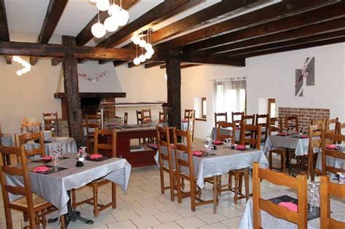
Commune | hôtel |  | Restaurant | Gîte ou chambre d’hôtes | camping
Autun | x |  | x | x | x
Saint Sernin
Le Creusot | x |  | x | x | x
Ecuisses |  |  | x
Buxy | x |  | x | x | x
Culle la Roche
Saint Gengoux le National | x |  | x | x
Brancion
Blanot |  |  | x | x
Cluny | x |  | x | x | x
Pierreclos
Vergisson
Solutré |  |  |  | x
Pouilly fuissé |  |  |  | x
Macon | x |  | x | x | x

x informations vérifiées mais il peut en exister d’autres

